
网址：http:// www.sonbest.com
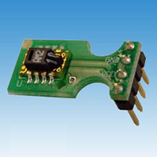
订货信息
型号 | 内置芯片
SLHT2-1 | SHT10
SLHT2-2 | SHT11
SLHT2-3 | SHT15

外形尺寸
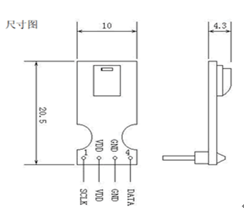

SLHT2插针型温湿度传感器

产品概述
SLHT2包括SLHT2-1、 SLHT2-2、SLHT2-3共3种型号，分别内置SHT10,SHT11,SHT15.插针型设计的目的是方便用法使用原厂贴片的传感器芯片。产品引脚间隔为2.54mm。
用户编程请参考瑞士SHT原厂说明书及我司提供的资料包。接线及使用电源请严格按照说明操作。切记接线正确并检查后再通电。

技术参数
参数 | SLHT2-1 | SLHT2-2 | SLHT2-3
供电电压 | 2.4-5.5V
测温范围 | -40 +123.8℃
测温精度 | ±0.5℃ | ±0.4℃ | ±0.3℃
测湿范围 | 0-100%RH
测湿精度 | ±4.5% | ±3% | ±2%RH
功耗 | 80μW(12位测量，1次/s)；

接口接线
符号 | 标号 | 时钟信号 | 备注
+ | VDD | 电源
- | GND | 地
D | DATA | 数据输出 | 需接3-10k上拉电阻
S | SCK | 时钟信号

与单片机连接，请参照如下电路:
